

ZS-ZA320TP
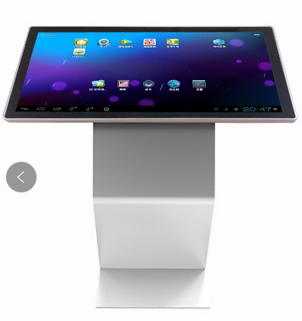

卧式安卓电容触摸一体机

概述（GENERAL DESCRIPTION）
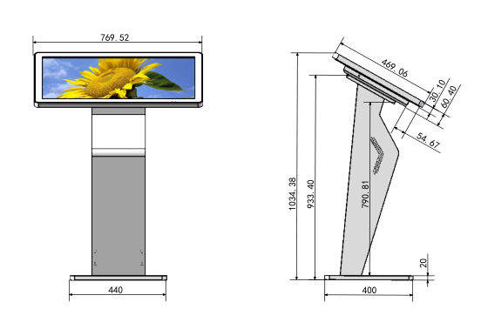
本系列产品属于仿苹果外观，全身五金冷轧钢板喷涂，边
条铝合金型材，面板4MM专用钢化玻璃，横竖式16:9液
晶屏，高清效果，可广泛应用于楼宇大堂，医院，车站，
酒店，地铁，商场，政府大楼等场合，主要用于多媒体
信息公示，POP幻灯图片广告，文字，音视频媒体播
放，是一款高端的数字标牌广告产品。

32寸-尺寸图

产品基本规格参数
ZS-ZA320TP
液晶面板 | 屏幕品牌 | A+原装新屏 | 亮度 | 350cd/㎡
液晶面板 | 屏幕尺寸 | 32寸 | 显示比例 | 16:9
液晶面板 | 显示区域 | 698.7×393.3mm | 可视角度 | 89/89/89/89 (Typ.)(CR≥10)
液晶面板 | 分辨率 | 1920*1080 | 对比度 | 1000:1
外壳配置 | 外壳材质 | 表面3MM钢化玻璃，边框铝合金型材，后壳1.5MM钣金。
外壳配置 | 外壳工艺
外壳配置 | 外观尺寸 |  | 包装尺寸
功能配置 | CPU | RK3288四核，主频 1.8Ghz
功能配置 | 运行内存 | 2GB
功能配置 | 存储内存 | 16GB
功能配置 | 解码分辨率 | 最高支持1080P
功能配置 | 操作系统 | Android 6.0
功能配置 | 网络支持 | 以太网，支持WiFi、蓝牙4.0、无线外设扩展
功能配置 | 视频格式 | 支持wmv、avi、flv、rm、rmvb、mpeg 、ts、mp4等
功能配置 | 图片格式 | 支持BMP、JPEG、PNG、GIF等
功能配置 | 接口支持 | USB2.0*2、HDMI输出*1，TF卡卡槽*1，RJ45网口*1
功能配置 | 系统支持 | 支持USB/T卡/网络升级
功能配置 | 外设支持（可选） | 3G/4G 全网通模块，摄像头、读卡器等无线外设（可选）
电容参数 | 触摸点数 | 最高支持32个触摸点，水渍、手机、茶杯放在触摸屏上，不影响触摸体验和操作
电容参数 | 触控偏差 | ≤2mm
电容参数 | 分辨率 | 32767*32767
电容参数 | 背光率 | 100%
电容参数 | 响应时间 | 8ms
电容参数 | 传输方式 | USB2.0, USB3.0，免驱
环境要求 | 适用环境 | 室内
环境要求 | 工作温度 | -20℃-40℃
环境要求 | 存储温度 | -20℃～60℃
电气配置 | 工作电源 | AC（100－240）V/50－60HZ
电气配置 | 最大功率 | ＜100W
整机配件 | AC电源线、钥匙、挂架、纸箱、木架
保修政策 | 免费保修一年，终身成本维护

